КОНСУЛЬТАЦИЯ ДЛЯ
РОДИТЕЛЕЙ

«ЗДОРОВАЯ СЕМЬЯ—ЗДОРОВЫЙ РЕБЕНОК»

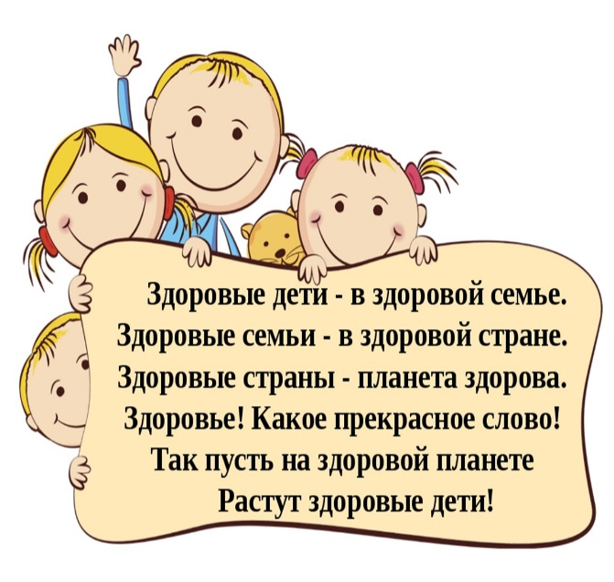

«ЕСЛИ ХОЧЕШЬ ВОСПИТАТЬ СВОЕГО РЕБЕНКА ЗДОРОВЫМ ,
САМ ИДИ ПО ПУТИ ЗДОРОВЬЯ, И НАЧЕ ЕГО НЕКУДА БУДЕТ
ВЕСТИ!» В.А.Сухомлинский.
На сегодняшний день забота о здоровье детей стала занимать во всем мире приоритетные позиции, ведь с каждым годом возрастает процент детей, имеющих отклонения в здоровье. Рост количества детских заболеваний связан не только с социально-экологической обстановкой, но и с самим образом жизни семьи ребенка.
К сожалению, многие родители не могут служить для ребенка положительным примером здорового образа жизни, так как часто злоупотребляют курением и алкоголем, предпочитают проводить достаточное количество времени за просмотром телепередач, в итоге времени для занятий физкультурой, закаливанием, прогулкам на свежем воздухе не хватает.
Так что, воспитание ребенка в семье должно начинаться со смены образа мышления и жизни родителей. Хотите здоровую семью-начните с себя.
Вряд ли можно найти родителей, которые не хотят, чтобы их дети росли здоровыми, а ведь для этого не так много и надо.
В первую очередь- БЛАГОПРИЯТНЫЙ
ПСИХОЛОГИЧЕСКИЙ КЛИМАТ : ведь перебранки в присутствии ребенка способствуют возникновению неврозов.
Правильно организованный РЕЖИМ ДНЯ должен сочетать периоды бодрствования и сна детей в течение суток, удовлетворять их потребности в пище, в деятельности, отдыхе, двигательной активности.
Кроме того, режим дисциплинирует детей, способствует формированию многих полезных навыков, приучает к определенному ритму.
Основными компонентами режима дня являются прогулка и сон.
Кроме того, пребывание на свежем воздухе способствует повышению сопротивляемости организма к болезням. После активной прогулки у ребенка всегда нормализуется сон и аппетит.
Нельзя забывать и о ПРАВИЛЬНОМ ПИТАНИИ.
Здесь очень важно соблюдать определенные интервалы между приемами пищи. Забудьте о выпечке, бутербродах на завтрак, приготовленных на скорую руку. Пусть ваш ребенок с самого детства привыкает к здоровой полноценной пище. Ведь неправильное питание влияет на ребенка куда более серьезно, чем это может показаться.
Для укрепления здоровья и нормализации веса эффективны ходьба и бег. Они обладают выраженным тренирующим эффектом и способствуют
ЗАКАЛИВАНИЮ ОРГАНИЗМА.
При закаливании одновременно происходит и повышение иммунитета за счет увеличения выработки в организме интерферона и других защитных факторов. Поэтому было бы здорово, если бы закаливание стало общим семейным делом. К закаливанию относят: воздушные ванны, водные ножные ванны, полоскание горла, контрастное воздушное закаливание, хождение босиком, контрастный душ. Если мы хотим видеть своего ребенка здоровым – надо ежедневно проводить закаливающие процедуры.
Возможно, вам придется прибегнуть к методу «кнута и пряника», потому что дети не способны сами рассчитывать время и тем более не могут планировать свой день, по крайней мере, в младшем возрасте. Однако, самым лучшим способом воздействия на ребенка, самой простой и действенной возможностью воспитания здорового ребенка в семье является РОДИТЕЛЬСКИЙ ПРИМЕР.
Помните, что дети всегда, даже подсознательно, стараются копировать родителей, и , если ваш образ жизни трудно назвать здоровым, никакие запреты не заставят ваше чадо отказаться от вредных привычек!
Рассказывайте ребенку о здоровой пище, делайте вместе зарядку – и он с радостью будет повторять все за вами. Гуляйте с ним – и ребенок с удовольствием бросит мультики ради прогулки. Станьте примером для своего малыша – и у него не будет проблем со здоровьем и лишним весом.
И ПОМНИТЕ, ЧТО ЗДОРОВАЯ СЕМЬЯ – ЭТО НЕБОСВОД, НА КОТОРОМ ВСЕГДА СВЕТИТ СОЛНЦЕ, ВЗАИМОПОНИМАНИЕ, УВАЖЕНИЕ, ЛЮБОВЬ И ДРУЖБА.

